муниципальное автономное дошкольное образовательное учреждение города Новосибирска "Детский сад №165"

Конспект открытого занятия
по подготовке к обучению грамоте
в старшей группе комбинированной направленности для детей с ТНР по теме:

Дифференциация звуков [С] [С`].

Учитель-логопед: Резник Н.И.

Задачи:
- закреплять умение дифференцировать гласные и согласные буквы;
- развивать фонематический слух-умение выделять из ряда звуков- заданный звук;
- закреплять умение дифференцировать твердый и мягкий звук [с];
- уметь проводить звуковой анализ слов;
- закреплять умение делить слова на слоги;
- развивать графические навыки.
1. Организационный момент
Ребята, предлагаю Вам пройти по буквенной дорожке до своего места
Катя может идти только по гласным, Саша по согласным и т.д. Буквы прочитываем, называем.
О |  | С
М |  | У
З |  | И
А |  | Т
Л |  | Ы

2.Самомассаж лица

1. Солнышко проснулось,  Лобика коснулось,  Лучиком провело  И погладило. | 2.Дождик, дождик, веселей  Капай, капай, не жалей!  Только нас не замочи!  Зря в окошко не стучи!  Постукивающие движения.
3.Ходит пальчик по дорожке:  Вверх-вниз, вверх-вниз.  Будут розовыми щёчки:  Вверх-вниз, вверх-вниз.  Зигзагообразные движения. | 4.Вышли пальчики гулять,  Стали яблоки срывать.  Что за чудная картинка:  Стала полною корзинка.  Пощипывающие движения.

Сегодня фея грамматики прислала нам письмо, я его вам прочитаю:

«Скатерть», «Стол», «Салфетка», «Слон»,
«Стул», «Сапожник» и «Салон»,
«Сон», «Симфония», «Страна»,
«Символ», «Сеть», «Стакан», «Стена».
Что за звук ответьте, дети,
Встретился нам в строчках этих? ( Звук С).
Да, фея хотела познакомить нас со звуком и буквой С.
3. Характеристика звука С.

Звук [с] -согласный, глухой, твердый. Обозначаем, синим кружком и перечеркнутым колокольчиком.
звук [с'] — согласный, глухой, мягкий. Обозначаем, зеленым кружком и перечеркнутым колокольчиком.

Нарисуем полукруг —
Буква С возникла вдруг.

4. «Синий- зеленый».

Дети показывают синий карандаш, услышав твердый звук, зеленый карандаш, услышав мягкий звук в слогах.
в слогах: СА , CО, СИ, УС, СЯ, СЫ, СЕ, СУ.

Черепахи Сима и Соня. Разложите картинки на панцирях.


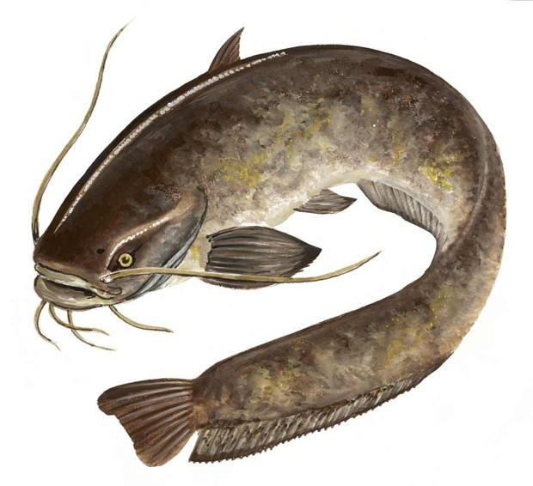
5. Звуковая схема слова.
С | О | М

Широка и глубока
Под мостом текла река.
Под корягой
Под мостом
Жил в реке усатый ... (Сом)
***
Не человек, не зверь, а с усами.
(Сом)

6.Посчитай количество слогов в слове и обведи подходящую цифру.
( карточки)

 |  |  |  |  |  |  |  |  |  | 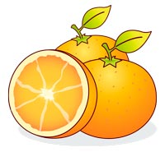 |  |  |  |  | 
1 | 2 | 3 | 4 |  | 1 | 2 | 3 | 4 |  | 1 | 2 | 3 | 4 |  | 1 | 2 | 3 | 4

7. Определи местоположение звука С.

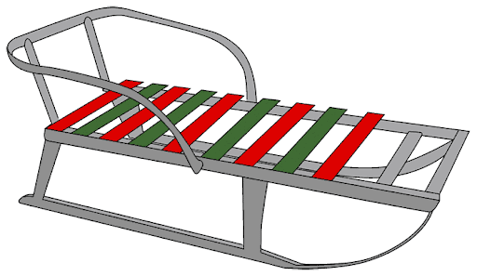 |  |  | 

Физминутка. (видеозапись)

8.«Какое слово я пропустила?».

Дети называют пропущенный предлог и повторяют предложение
правильно:
Летят — небе самолеты ( в )
Плывут — морю корабли (по)
Моряки служат — корабле (на)
Артиллеристы стреляют — пушек (из)
Парашютисты прыгают — парашютом ( с )
Пограничники служат — границе (на)

9. Заштрихуй, только того, в названии которого есть звук [c].

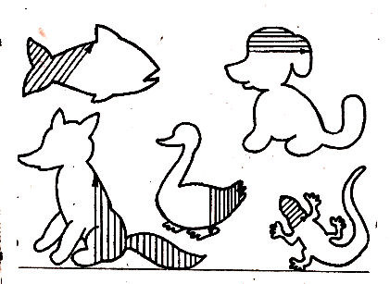

9.Выкладываем букву С телами на ковре.

ПРИЛОЖЕНИЕ
Раздаточный материал.
2.Самомассаж лица
 | 1.и 5.  Солнышко проснулось,  Лобика коснулось,  Лучиком провело  И погладило.
 | 2.  Дождик, дождик, веселей  Капай, капай, не жалей!  Только нас не замочи!  Зря в окошко не стучи!  Постукивающие движения.
 | 3.  Ходит пальчик по дорожке:  Вверх-вниз, вверх-вниз.  Будут розовыми щёчки:  Вверх-вниз, вверх-вниз.  Зигзагообразные движения.
 | 4.  Вышли пальчики гулять,  Стали яблоки срывать.  Что за чудная картинка:  Стала полною корзинка.  Пощипывающие движения.

 |  | 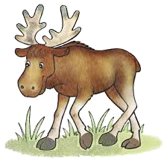
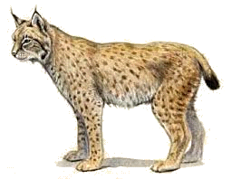 | 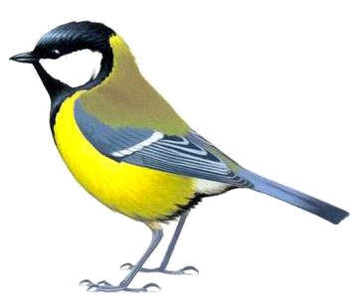 | 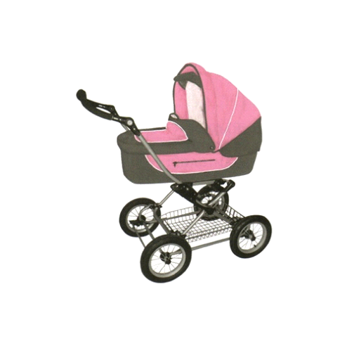
 | 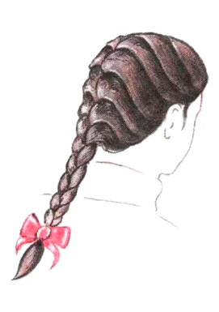 | 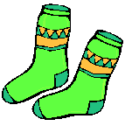
 | 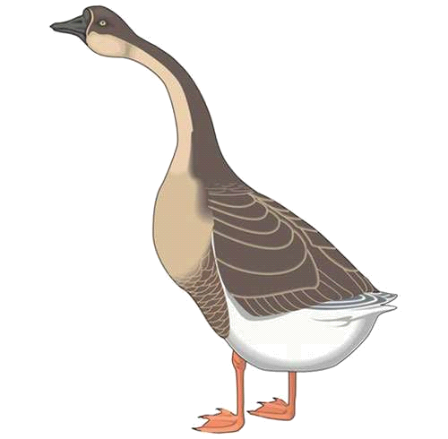 | 
Черепахи

7.

